线上面试系统操作手册

一、设备要求

（一）手机端
1．4G及以上移动网络或稳定的无线网络。
2．手机运行内存在4G以上，摄像头、麦克风、扬声器功能正常、电量充足，需安装最新版本的腾讯会议APP。
（二）电脑端
1．CPU配置i3及以上，运行内存4G以上，推荐使用Windows7或Windows10版本操作系统，不支持使用Windows8或Windows8.1版本操作系统。
2．稳定物理网线连接或无线网络连接，笔记本自带的摄像头、扬声器、麦克风在web端调用情况下功能正常。外置摄像头、扬声器、麦克风可能出现无法正常调用的情况，推荐使用笔记本电脑。
3．推荐使用最新版谷歌浏览器（安装包下载网址https://www.google.cn/intl/zh-CN/chrome），使用谷歌浏览器时需在网址栏手动输入或复制粘贴网址进行访问。
二、手机端架设
1．手机端进入腾讯会议前，请将自己的入会名称改为“报考岗位+姓名”，入会后须立即按照要求架设设备，并全程保持在此页面，并将手机声音调至最大；禁止切换、退出至手机其他界面，禁止锁屏、息屏，禁止接听、拨打电话，由此造成的任何影响由考生本人负责。
2．根据监考人员要求完成下列操作：
（1）用手机摄像头环视考场环境，确保考场内无其他人员。
（2）固定手机设备，将设备水平放置于考生的左斜后方/右斜后方1.5米处，保持考生本人全身、面试电脑屏幕和周围环境在监考视频范围内，并保持此状态直至考试结束。
（3）考试全程保持手机摄像头开启状态,麦克风应在面试开始后关闭。
（4）在参加线上面试全过程中，考生座位需面向空白墙壁。

示例图片
二、线上面试系统操作
1．【进入线上面试系统】考生电脑网页上打开线上面试系统登录页面，输入个人信息登录到线上面试系统。
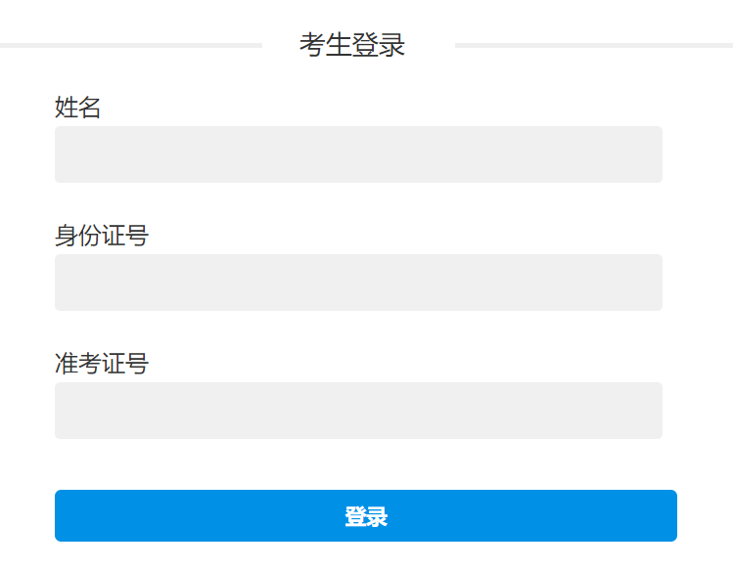
- 【设备检测】考生登录后，按照步骤对设备进行初检，首次打开请选择“允许”，请据实检测设备，检测通过后进入信息确认界面。如果设备检测中某一项检测无法完成，则无法进入到面试候考界面，请考生及时调整或更换设备进行尝试。
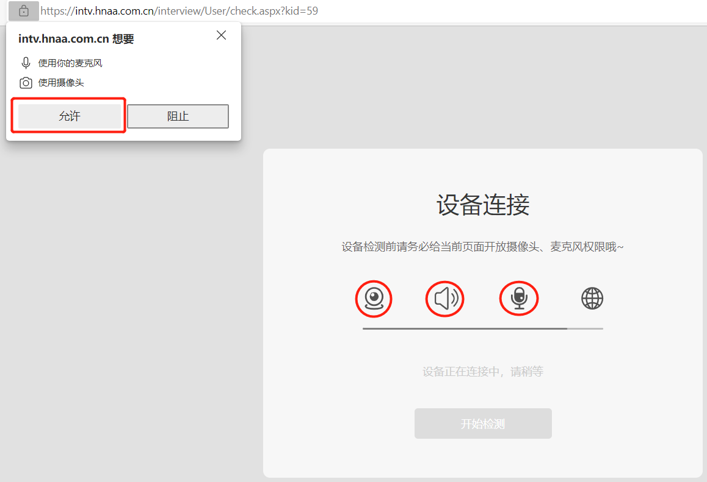
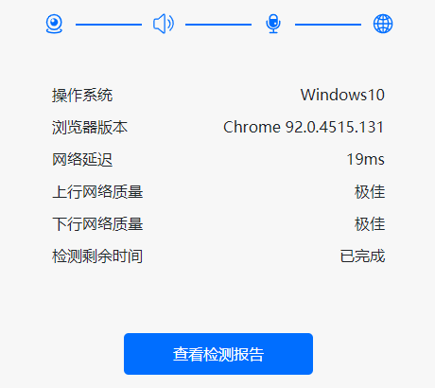
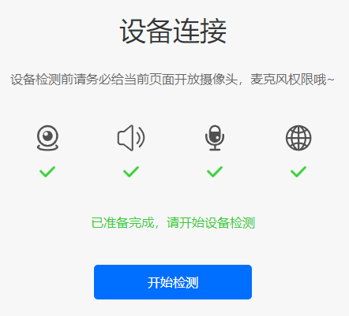

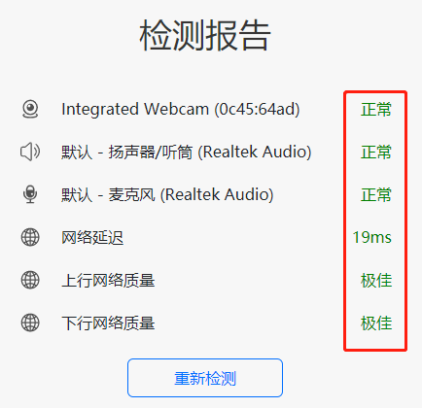

3.【信息确认】考生完成检测后，进入系统后点击“确定”，方可进入候考状态，等待面试开始。
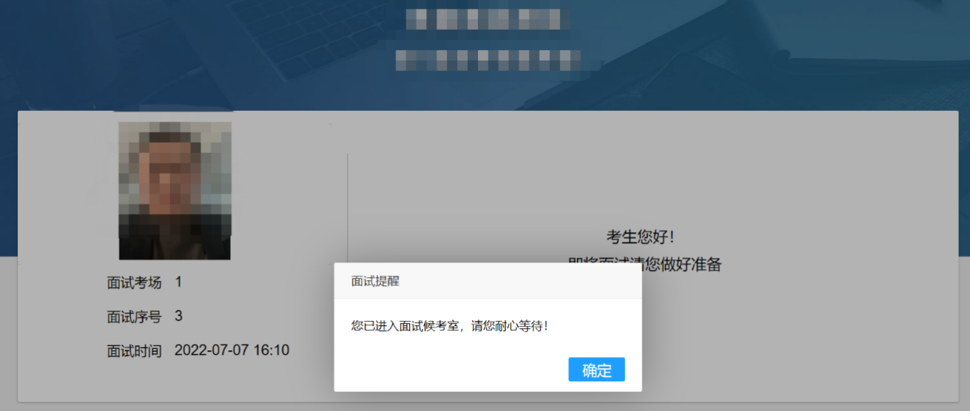
4．【线上面试】考生接收到面试开始通知后请立即点击“确定”进入面试考场，并按照要求进行相应操作。
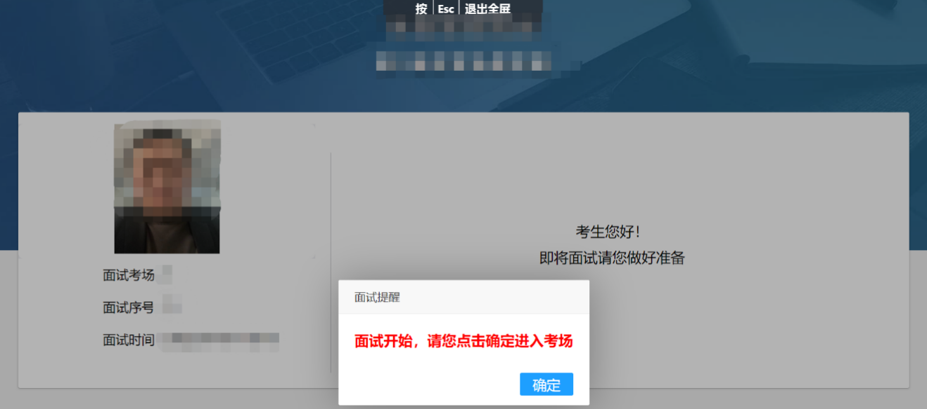
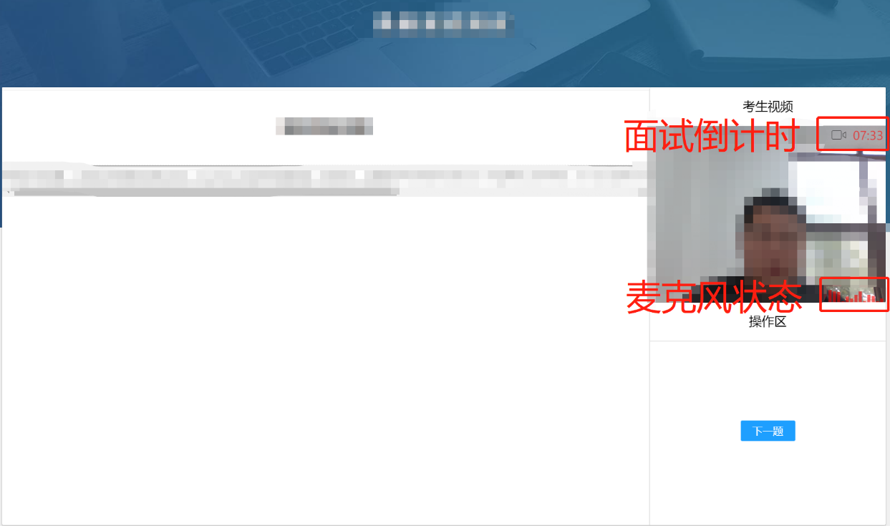
5．【面试开始】发布面试指令后即开始计时，考生进入面试界面后，开始面试时请关注倒计时和麦克风状态是否正常，若状态不正常请立即刷新网页重试或更换设备，若因考生个人网络和设备问题造成面试不能正常进行，责任由考生本人承担，
6.【面试结束】考生确认面试结束后可点击右下角“交卷”离开线上面试考场，也可等待面试结束后由系统统一关闭；面试结束前请勿点击“交卷”，点击“交卷”即视为考生已完成面试。
四、常见设备问题调试
（1）考生如在设备检测过程中出现摄像头、麦克风无法识别等情况，可参照如下步骤进行调试，若调试后仍未解决，请尽快更换设备。
1．【进入线上面试系统】考生通过最新版本的谷歌浏览器，进入线上面试系统。
2．【浏览器权限设置】谷歌浏览器点击网页左上角 “锁型按钮”后，点击 “网站设置”，将摄像头、麦克风、声音、JavaScript设置成“允许”状态，返回考生登录页面，刷新后登陆，点击“重新加载”，或者刷新当前页面等待面试邀请。
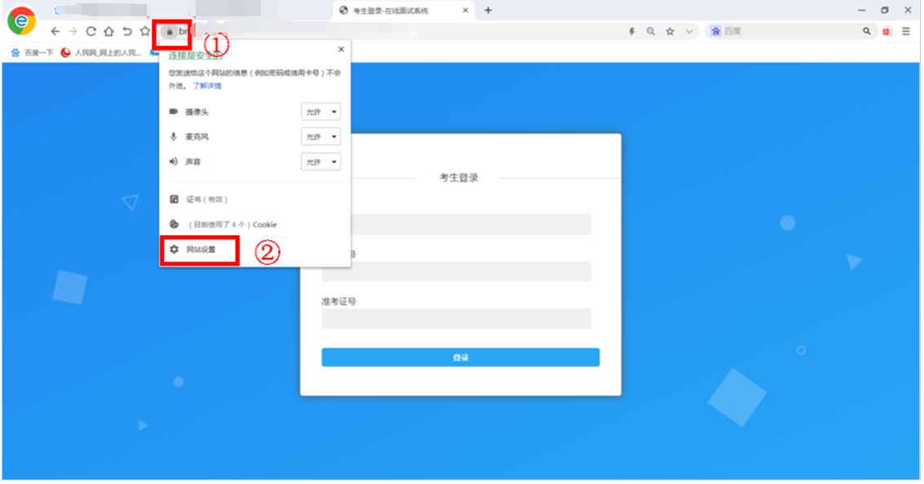
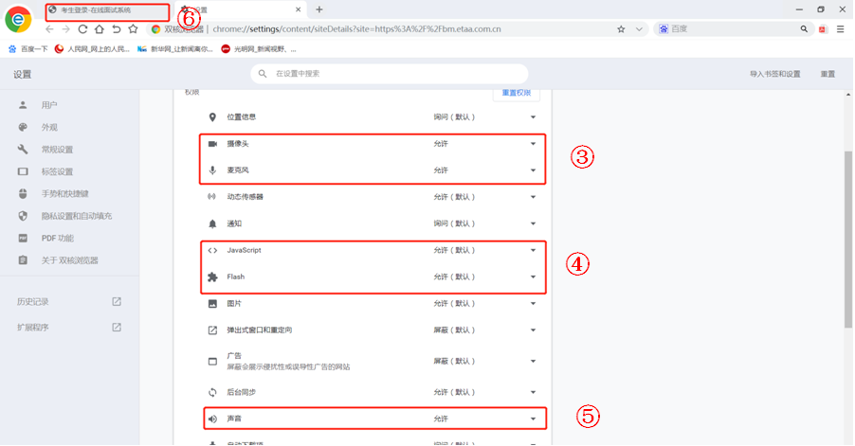

3．【刷新页面】调整权限后，刷新页面后尝试重新登录系统检测设备。
（2）考生如在检测摄像头设备过程中出现如下界面：

1．考生首先确认键盘F1-F12按键之间，是否含有标着“照相机”图标的按键，如:
2．若有，首先请按对应按键或Fn键+此按键，观察设备屏幕是否有反应，并刷新页面进行重试；若无此按键，请检查电脑桌面右下角是否有“绿色电池”长条状的图标，请点击后将摄像头隐私模式关闭。
3．若上述步骤操作无效或无对应按键或图标，请及时拨打技术电话进行咨询。

